SARAYLI YUNUS EMRE ANAOKULU MART AYI REHBERLİK BÜLTENİ
ÇOCUK EĞİTİMİDE SINIR/KURAL KOYMA
Anne-babalardan sık sık şu yönde yakınmalar duyulur;

· Ben ne dersem tersini yapıyor.
· Dediklerimi duymuyor.
· Koyduğum hiçbir kurala uymuyor.
· Ceza veriyorum olmuyor, ödül veriyorum yine olmuyor.
· Evde kendi cumhuriyetini kurdu, kendi de cumhurbaşkanı oldu.
· Söz geçiremiyoruz.
· Kendi kafasına göre davranıyor.
· İstediği olmadığında kendini yerden yere atıyor.
· Büyük, küçük dinlemiyor.
· Bazen sözlerimi anlamıyor diye düşünüyorum.
· Kızıyorum olmuyor, seviyorum olmuyor.(Tuzcuoğlu,2005)
Söz Dinlememenin Nedenleri:
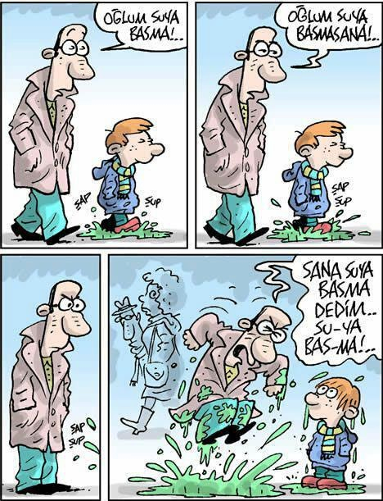
Çocuğun içinde bulunduğu yaş döneminin yanı sıra, çocuk eğitiminde anne babanın takındığı tavır ve farkında olmadan yaptıkları tutum hataları da çocuğun söz dinlememe davranışı göstermesine sebep olabilir. Özellikle çocuklara uygulanan katı disiplin veya tam tersi fazla gevşek bir disiplin, ebeveynlerin kararlı ve net bir tavır sergileyememesi ve çocuğa farklı mesajların verildiği kalabalık ortamlarda yetişmiş çocuklarda bu tip olumsuz davranışları daha fazla görüyoruz. Ayrıca çocuğa bir kardeş gelmesi çocukta yarattığı stres nedeniyle sinirli olmasına ve olumsuz da olsa ilgiyi üzerine çekmeğe yönelik zorlayıcı, söz dinlemez davranışların ortaya çıkmasına neden olabilir.(Küçükyazıcı,2006)
Anne Babalar Neler Yapabilir?
· Çocuğunuza beklemeyi öğretin. Her istediğimiz şeye hemen kavuşmamızın mümkün olmayacağını bazen çok emek vermemiz, sabır göstermemiz gerektiğini örneklerle anlatın.
Bekleme sürecini eğlenceli hale getirmek için odasının duvarına bekleyeceği gün sayısı kadar boncuklar dizip asabilirsiniz. Her gece yatmadan önce boncuklardan bir tanesini alarak kaç gün kaldığını hesaplamak onun için eğlenceli olacaktır.
· Çocuğunuzdan her hangi bir şey isterken içinde bulunduğu yaş durumunu dikkate alın ve gücünün üzerinde başarı beklemeyin. Sizin beklentileriniz doğrultusunda davranmadığını başarısızlık duygusu ve özgüven eksikliği yaşar ve daha sonraki zamanlarda yapabileceği işleri bile yapmamaya çalışır.
· Anne baba olarak çocuğa sergilediğiniz tutumu gözden geçirin. Çok katı, aşırı hoşgörülü veya tutarsız bir yaklaşım çocuklarda söz dinlememe ve tepki verme davranışını destekler niteliktedir. Mutlaka tutarlı olmanız gerekmektedir.
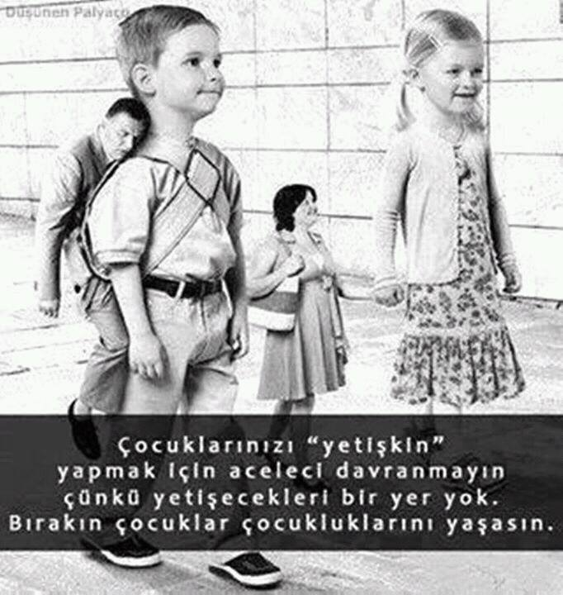
· Çocuğunuza engel koyma yerine seçenekler sunun. İstediği bir şeye eğer onay vermiyorsanız “Hayır” “olmaz” “asla” gibi sözlerle engellemek yerine seçenekler sunarak onu yönlendirmeye çalışın.
· Çocuğunuzun yaptığı çalışmaları ve davranışları sık sık eleştirmeyin, hatalarını yüzüne vurmayın. Hataların güzel şeyleri yapmada önemli olduğunu hatayı görüp düzelterek daha güzellerini yapabileceğini çocuğunuza öğretmeniz gerekir.
· Çocuğunuz, istediğiniz bir şey olmadığında bağırıp çağırıyor kendini yerden atıyorsa bunu bastırmak amacıyla ses tonunuzu yükseltmeyin, aksine olabildiğince sakin ve yumuşak ses tonu kullanın. Gittikçe artan ses tonlarının sonu gelmez!

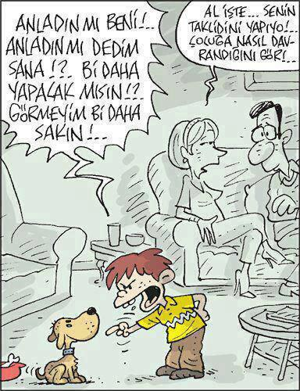
· Çocuğunuzu kurallara boğmayın, bıktırmadan ve yavaş yavaş kurallara alıştırmak daha yararlı olur.
· İstediklerinizi yerine getirme konusunda çocuğunuza aceleci davranmayın, zaman tanıyın.
· Ailenizde kurallı yaşamayı benimseyin ve uygulayın. Kurallara uyma konusunda anne baba tutarlılık gösterirse çocuk da bundan etkilenecektir.
· Çocuğunuz sabırsız davranışlar sergilediğinde ödüllendirmeyin.
· Çocuğunuza olan sevginizi ve ilginizi her fırsatta dile getirmekten ve göstermekten çekinmeyin.
· Aldığınız tüm önlemlere rağmen başarılı olamıyorsanız mutlaka bir uzmandan yardım alın. (Tuzcuoğlu,2005)

AYLİN SEZER KARSLI
Psikolojik Danışman/Rehber Öğretmen

